Allgemeine Hinweise zu diesem Unterweisungs-Thema
Thema der  Unterweisung | Infektionsschutz
Zielgruppe | Mitarbeitende, die am Arbeitsplatz einem Infektionsrisiko ausgesetzt sind. Die Unterweisung gibt einen Überblick über Infektionsschutz allgemein und ist daher grundsätzlich für alle Mitarbeitenden geeignet, auch wenn sie nur „normalen“ Erkältungskrankheiten ausgesetzt sind.
Ziele der Unterweisung | Die Teilnehmenden lernen  - wie Krankheiten übertragen werden,  - was sie persönlich tun können, um das Ansteckungsrisiko für sich und andere zu minimieren, und  - wie sie ihre körpereigenen Abwehrkräfte stärken.
Methoden | Vortrag und Unterweisungsgespräch als Präsenzveranstaltung oder Online-Schulung
Genutzte Medien | PowerPoint-Folien, ggf. Flipchart / (digitales) Whiteboard

Tipps für Ihre Vorbereitung
Hinweise zur inhaltlichen Vorbereitung | - Machen Sie sich vor der Veranstaltung mit den Folien und diesem Leitfaden vertraut.  - Überlegen Sie vorab, welche Erfahrungen die Teilnehmenden bereits haben. Sind es Berufsanfänger*innen oder erfahrene Fachkräfte? Sie dürfen die Inhalte der Unterweisung an den Wissensstand der Teilnehmenden anpassen.  Tipp: Je erfahrener die Teilnehmenden sind, desto mehr sollten Sie diese aktiv einbinden, indem Sie diese Erfahrungen im Gespräch auch abfragen.  - Überlegen Sie, an welcher Stelle Sie persönliche Erfahrungen einbringen können. Eine Geschichte über eigene Erlebnisse macht die Veranstaltung für die Teilnehmenden lebendiger und greifbarer.  - Machen Sie sich ggf. zur Erinnerung ein paar Notizen in die Präsentation. Diese können Sie dann in der Referentenansicht sehen und haben eine wertvolle Gedankenstütze.  - Trauen Sie sich, die Inhalte an Ihre Bedürfnisse anzupassen. Löschen Sie Inhalte, die auf Sie nicht zutreffen und ergänzen Sie ggf. betriebsspezifische Inhalte, z. B. den betrieblichen Hygieneplan.  - Ergänzen Sie ggf. Bildmaterial aus Ihrem Betrieb. Dies weckt das Interesse der Mitarbeitenden und verdeutlicht, dass es wirklich ganz konkret um den eigenen Arbeitsplatz geht. Achten Sie jedoch darauf, dass Mitarbeitende auf Fotos nicht erkennbar sind. Dies gilt besonders, wenn es sich um Negativbeispiele handelt, um diese Personen nicht vor den Kollegen und Kolleginnen vorzuführen.
Hinweise zur organisatorischen Vorbereitung | Präsenzunterweisung  - Buchen Sie rechtzeitig vor der (Präsenz-)Veranstaltung einen Schulungsraum. Planen Sie dabei vor und nach der eigentlichen Unterweisung ein wenig Zeit ein, um die Technik vorzubereiten und ggf. im Nachgang Fragen der Teilnehmenden beantworten zu können.  - Laden Sie die Teilnehmenden rechtzeitig zur Unterweisung ein und erinnern Sie kurz vor der Veranstaltung noch einmal an den Termin. Berücksichtigen Sie dabei, dass Mitarbeitende in Schichtarbeit ggf. nicht kurzfristig erreichbar sind.  - Bereiten Sie den Unterweisungsnachweis vor. Sie können dazu den Vordruck aus TeachToProtect nutzen. Tragen Sie vorab alle Teilnehmenden am PC ein. Dadurch haben Sie im Nachgang leichter im Blick, wen Sie noch nachschulen müssen.
Hinweise zur organisatorischen Vorbereitung | Online-Unterweisung  - Klären Sie ggf. im Vorwege ab, welche Webinar-Software Ihnen im Betrieb zur Verfügung steht bzw. dort zugelassen ist, und machen Sie sich ggf. mit der Software vertraut.  - Versenden Sie den Einladungslink für die Unterweisung rechtzeitig vor der Veranstaltung und erinnern Sie kurz vor dem Termin noch einmal daran.  - Führen Sie vor der Veranstaltung einen Technik-Check durch: Mikrofon, Video, Bildschirm teilen, ggf. Whiteboard-Funktion.  Tipp: Oft ist es etwas kniffelig, sowohl die Webinar-Software als auch die eigene Präsentation gut sehen zu können. Nehmen Sie sich deshalb beim ersten Mal ausreichend Zeit zum Testen.  - Überlegen Sie im Vorwege, wie die Teilnahme dokumentiert werden soll, da die Teilnehmenden keine händische Unterschrift leisten können.  - Loggen Sie sich bereits ein paar Minuten vor der Veranstaltung ein, um mögliche technische Probleme von Teilnehmenden noch vor dem Start der Veranstaltung lösen zu können.

Hinweise zu Inhalten
PowerPoint-Folie | Hinweise / Erläuterungen / Tipps
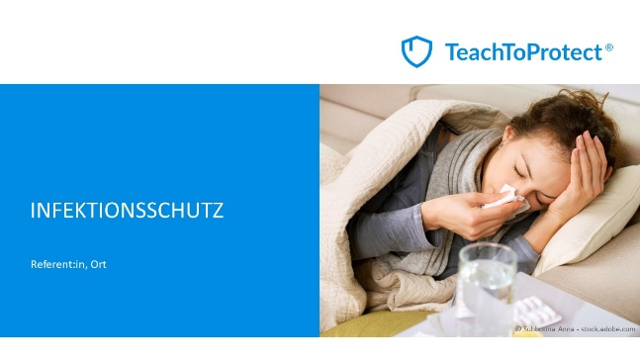 | Begrüßen Sie die Teilnehmenden und stellen Sie das heutige Thema und den geplanten zeitlichen Rahmen kurz vor.  Falls Sie als Dozent bzw. Dozentin beauftragt wurden und die Teilnehmenden nicht kennen: Stellen Sie sich kurz vor.
  Diese Unterweisung umfasst allgemeine Hygienemaßnahmen für alle Mitarbeitenden.
  Für spezielle Arbeitsplätze, z. B. im Gesundheitswesen oder auf Abwasseranlagen, für die wegen des erhöhten Infektionsrisikos besondere Schutzmaßnahmen erforderlich sind, müssen Sie die Präsentation an Ihr Hygienekonzept anpassen.
  Alternativ unterweisen Sie ergänzend an den passenden Stellen betriebliche Unterlagen wie den Hygieneplan oder Betriebsanweisungen zum Infektionsschutz.
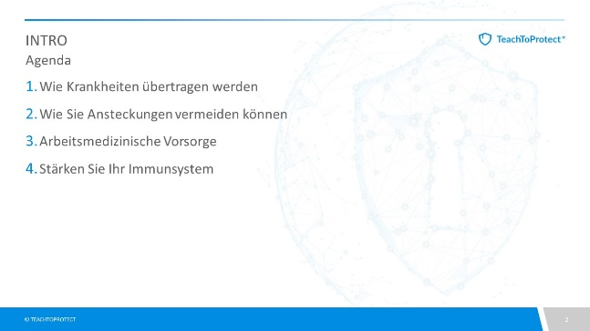
 | In diesem Abschnitt lernen die Teilnehmenden einige Krankheitserreger sowie Übertragungswege kennen.
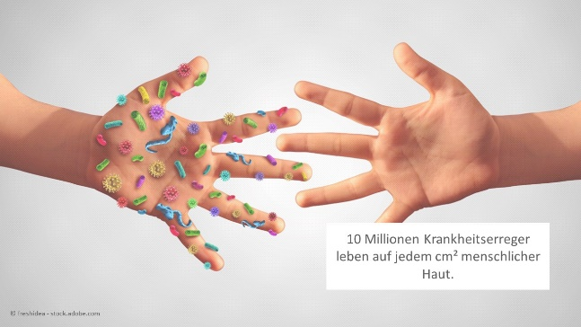 | Jeden Tag begegnen wir unzähligen Krankheitserregern und merken es oft gar nicht. Wer oft mit anderen Menschen in Kontakt kommt, egal ob privat oder am Arbeitsplatz, hat ein erhöhtes Ansteckungsrisiko. Unser Immunsystem wehrt viele Krankheitserreger ab, sodass wir nicht bei jedem Kontakt mit einer erkrankten Person auch automatisch selbst erkranken. Schon mit ein paar einfachen Tipps zur Hygiene können sich Ihre Teilnehmenden vor Ansteckungen schützen. Diese Folie dient der Sensibilisierung dafür, dass Krankheitserreger überall vorkommen können.  Die Teilnehmenden können sie nicht sehen, aber sie sind trotzdem da  Krankheitserreger lauern überall: Sie sind in der Luft, im Boden und im Wasser zu finden und haften an Gegenständen. Wir begegnen ihnen ständig, z. B.  - am Arbeitsplatz,  - im Sportverein oder  - beim Einkaufen.
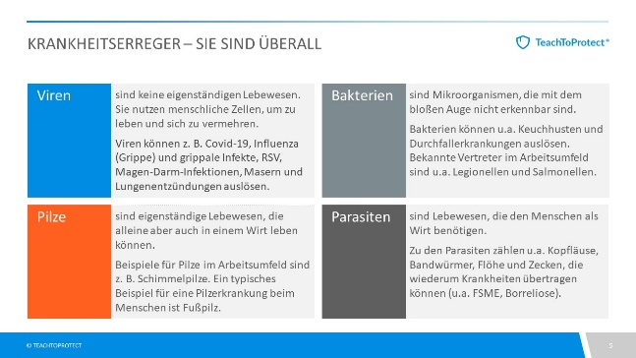 | Zu den Krankheitserregern zählen Bakterien, Viren, Pilze und Parasiten. Der Name ist Programm: Sie können bei Menschen Krankheiten auslösen. Ein anderer Begriff für Krankheitserreger ist „Keime“.  Die Folie charakterisiert die verschiedenen Erreger und nennt beispielhafte Erkrankungen.  Nennen Sie den Teilnehmenden typische Erreger, die an den jeweiligen Arbeitsplätzen auftreten können.  Je nach Krankheitserreger sind sehr unterschiedliche Krankheitsverläufe möglich – angefangen mit einem einfachen Schnupfen im Fall von Erkältungsviren bis hin zum Absterben von Gliedmaßen oder sogar Tod bei einer Infektion durch die vergleichsweise selten auftretenden Meningokokken (Bakterien).
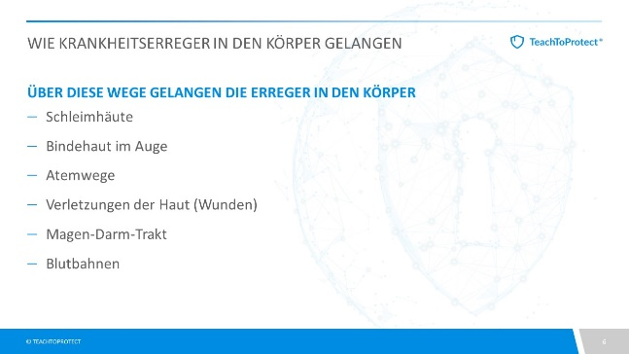 | Ob ein Krankheitserreger eine Infektion auslöst, hängt davon ab, ob es ihm gelingt, in den Körper einzudringen und sich dort so stark zu vermehren, dass der Mensch erkrankt.  Manche Erreger gehen nur bei intensivem Körperkontakt auf einen anderen Menschen über. Bei anderen Erregern reicht es schon, die Luft einzuatmen, die ein erkrankter Mensch Minuten zuvor ausgeatmet hat. Welche Schutzmaßnahmen jeweils geeignet sind, um sich vor einer bestimmten Krankheit zu schützen, hängt deshalb entscheidend davon ab, auf welchem Weg der jeweilige Erreger übertragen werden kann.
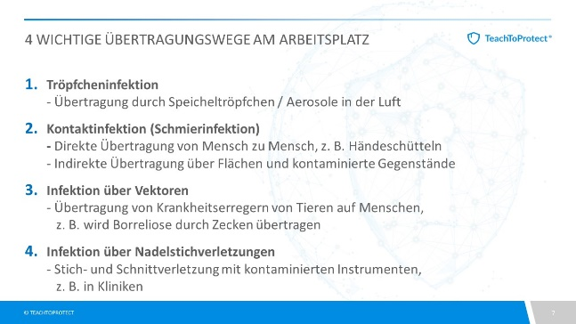 | Es gibt verschiedene Arten, wie Krankheiten übertragen werden können. Nicht alle sind am Arbeitsplatz relevant. Beispielsweise spielen Infektionen über verdorbene Lebensmittel (Salmonellen) nur eine untergeordnete Rolle. Die folgenden 4 Übertragungswege sind im Hinblick auf den Infektionsschutz am Arbeitsplatz besonders wichtig.  Tröpfcheninfektion  - Vor allem Erreger von Erkältungskrankheiten, meist Viren, werden über Speicheltröpfchen übertragen. Die Erreger besiedeln den Rachen oder die Atemwege der erkrankten Person. Wenn diese niest, hustet oder spricht, gelangen mit Krankheitserregern belastete Speicheltröpfchen in die Luft. Atmen andere Menschen diese ein, gelangen die in den Tröpfchen enthaltenen Erreger über die Schleimhäute der oberen Atemwege in den Körper.  Kontaktinfektion  - Kontaktinfektionen, oft auch als Schmierinfektionen bezeichnet, spielen vor allem bei Durchfallerkrankungen eine wichtige Rolle. Die Erreger werden durch direkten Kontakt übertragen. Dieser Kontakt kann zwischen 2 Menschen stattfinden, z. B. beim Händeschütteln oder über Gegenstände und Flächen. Besonders über gemeinsam genutzte Gegenstände wie Türgriffe, Lichtschalter oder Geschirr gelangen die Keime von Hand zu Hand. Mit jedem Griff ins Gesicht gelangen die Erreger dann über die Schleimhäute in Mund, Nase oder Auge in den Körper.  Infektion über Vektoren  - Ein Vektor ist ein lebender Organismus, der Krankheitserreger von einem infizierten Tier auf einen Menschen überträgt. Ein Beispiel hierfür sind Zecken, die Krankheiten wie Borreliose oder Meningitis übertragen können. Die Erreger gelangen durch den Vektor in die Blutbahn und verteilen sich dann im Körper.  Infektion über Nadelstichverletzungen  - Nadelstichverletzungen sind vor allem im Gesundheitssektor relevant, z. B. bei Rettungsdiensten, in Kliniken, in Arztpraxen oder in der Pflege. Zu den Nadelstichverletzung zählen alle Stich-, Schnitt- oder Kratzverletzungen der Haut durch Instrumente (z. B. Nadeln, Lanzetten oder Skalpelle), die mit fremdem Blut oder anderen Körperflüssigkeiten verunreinigt sind.  - Nadelstichverletzungen sind aus 2 Gründen besonders risikoreich: Zum einen haben Mitarbeitende im Gesundheitswesen oft Kontakt zu bereits erkrankten Personen, zum anderen gelangen Krankheitserreger bei einer Nadelstichverletzung direkt in den Körper der Mitarbeitenden.
 | In diesem Abschnitt lernen die Teilnehmenden grundlegende Hygienemaßnahmen kennen.
  Gehen Sie auf den einzelnen Folien ggf. auf ergänzende betriebliche Regelungen aus Ihrem Hygienekonzept ein.
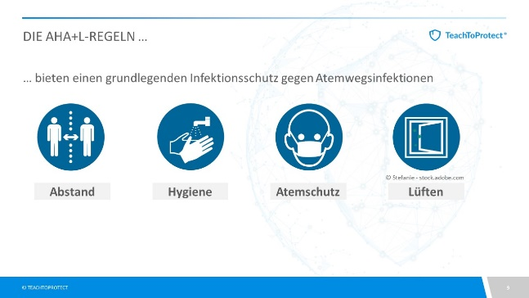 | Die AHA+L-Regeln sollten den Mitarbeitenden bereits bekannt sein. Lassen Sie deshalb die Mitarbeitenden kurz die wichtigsten Punkte nennen und ergänzen Sie nur dort, wo es notwendig ist.  Abstand halten  - Ein ausreichender Abstand zu anderen Personen schützt wirksam vor Tröpfcheninfektionen, die bei vielen Atemwegsinfektionen vorkommen.  Hygiene beachten  - Hände regelmäßig gründlich mit Seife waschen.  - Husten- und Niesetikette beachten.  - Darauf achten, sich nicht mit den Händen ins Gesicht zu fassen.  Atemschutz tragen  - Bei Erkältungssymptomen eine medizinische Gesichtsmaske oder eine FFP2-Maske tragen, um das Ansteckungsrisiko für andere gering zu halten.  - Mitarbeitende, die zu einer vulnerablen Gruppe gehören, können sich schützen, indem sie Kontakte möglichst vermeiden und ggf. eine FFP2-Maske tragen.  Lüften  - Gibt es keine raumlufttechnische Anlage, sollte regelmäßig gelüftet werden.  - Richtwerte fürs Lüften: Büroräume möglichst nach 60 Minuten und Besprechungsräume nach 20 Minuten lüften. Im Winter reichen schon ca. 3 Minuten, im Herbst ca. 5 Minuten und im Sommer bis zu 10 Minuten aus, um die Luft auszutauschen ohne den Raum auskühlen zu lassen.  - Fenster weit öffnen. Wer das Fenster ein paar Minuten auf Kipp stellt, tauscht die Luft nicht vollständig aus. Auch das Dauerlüften über Kipp ist nicht empfehlenswert. Das ist nicht nur Energieverschwendung – auch die Oberflächen kühlen aus und es kann sich Schimmel bilden.
 | Nutzen Sie das Lernvideo als Auflockerung und kurze Zusammenfassung der AHA-L-Regeln.
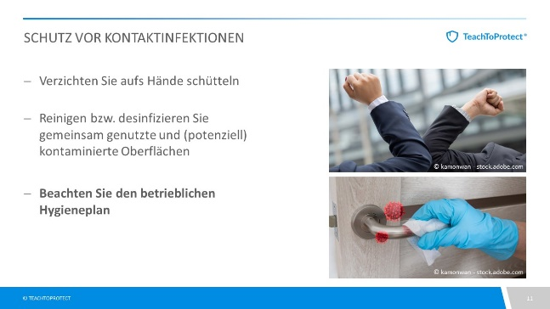 | Auf gemeinsam genutzten Oberflächen wie Tastaturen, Türklinken, Telefonen, Treppengeländern und Armaturen lassen sich viele Keime nachweisen. Je nachdem, um welchen Erreger es sich handelt und unter welchen Bedingungen er dort verweilt, kann er tage- oder wochenlang auf Oberflächen oder der Haut überleben, z. B.  - Grippevirus: bis 2 Tage  - Norovirus: bis 7 Tage  Erläutern Sie den betrieblichen Hygieneplan zur Hand- und Flächendesinfektion.
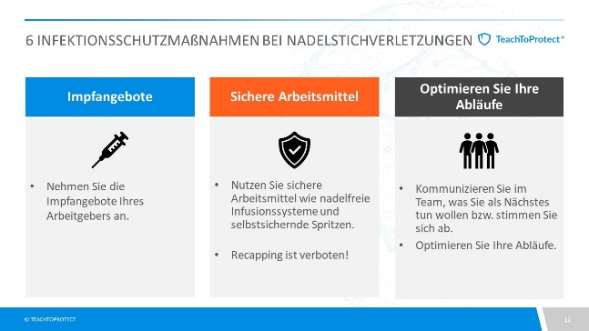  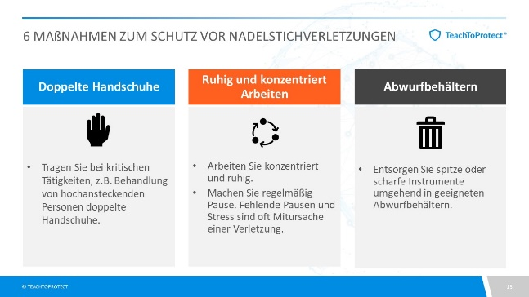 | Nadelstichverletzungen stellen ein hohes Infektionsrisiko dar und können zu einer echten Nervenprobe werden, wenn der gerade behandelte Patient eine schwere Erkrankung wie HIV oder Hepatitis hat.  Bei der Verwendung von Spritzen, Skalpellen und vergleichbaren Instrumenten ist deshalb ein ruhiges und aufmerksames Arbeiten von großer Bedeutung.
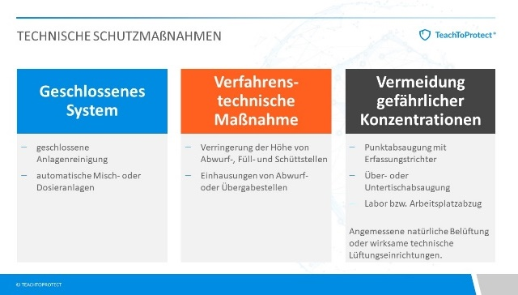   | In diesem Abschnitt erhalten die Mitarbeitenden Informationen über die präventive arbeitsmedizinische Vorsorge.
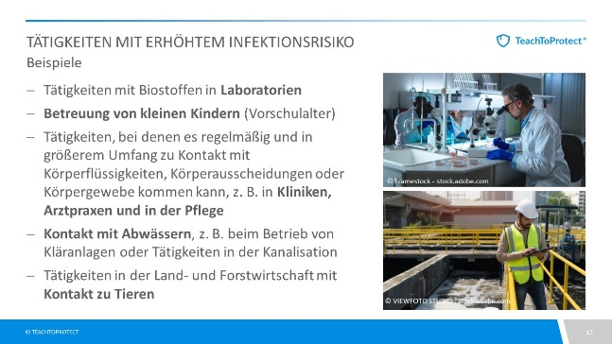 | Wenn Mitarbeitende an ihrem Arbeitsplatz einem erhöhten Infektionsrisiko ausgesetzt sind, steht ihnen eine arbeitsmedizinische Vorsorge zu. Je nach Gefährdung kann diese verpflichtend oder freiwillig sein.
  Gehen Sie auf die konkreten Vorsorgeanlässe an den konkreten Arbeitsplätzen ein und erläutern Sie, ob es sich für die Mitarbeitenden um Pflicht- oder Angebotsvorsorgen handelt.
  Unterschied:
  - Pflichtvorsorgen MÜSSEN die Mitarbeitenden wahrnehmen.
  - Angebotsvorsorgen KÖNNEN sie wahrnehmen.
  Weisen Sie außerdem auf die Möglichkeit von Wunschvorsorgen hin: Die Mitarbeitenden können sich jederzeit vom Betriebsarzt zu ihrem individuellen Infektionsrisiko beraten lassen (Wunschvorsorge), z. B. wenn sie aufgrund von Vorerkrankungen zu einer vulnerablen Gruppe gehören oder schwanger sind.
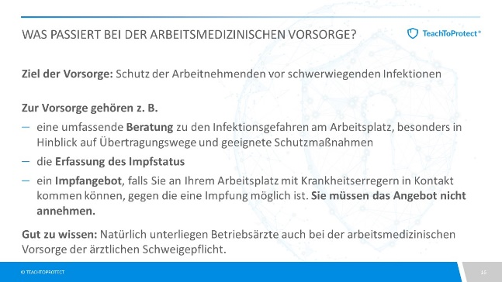 | Gerade im Zusammenhang mit der Corona-Impfpflicht sind viele Mitarbeitende skeptisch in Bezug auf die arbeitsmedizinische Vorsorge.  Ziel dieser Folie ist es, die Intention der Vorsorge zu erläutern und Ängste zu nehmen.
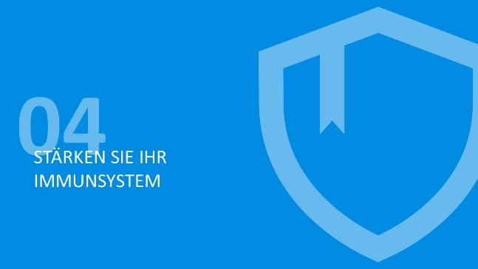 | Jede Mitarbeiterin und jeder Mitarbeiter kann durch Stärkung des eigenen Immunsystems die persönliche Infektionsgefahr senken. In diesem Abschnitt erhalten die Mitarbeitenden hierzu konkrete Tipps.
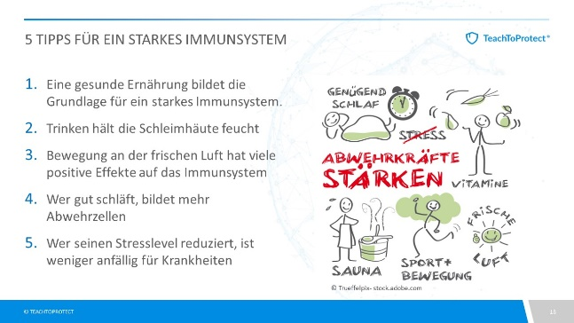 | Manche Menschen sind häufiger krank als andere und brauchen länger, um wieder fit zu sein. Das eigene Immunsystem hat einen starken Einfluss darauf, wie lange und wie schwer wir erkranken. Mit ein paar einfachen Tricks machen die Mitarbeitenden ihr Immunsystem fit für die nächste Krankheitswelle. Wie so oft, gilt: „Der Mix macht´s“.  1. Eine gesunde Ernährung bildet die Grundlage für ein starkes Immunsystem  - Essen Sie ausgewogen und abwechslungsreich, um den Körper mit ausreichend Nährstoffen zu versorgen. Neben den Vitaminen A, C und D sind Eisen, Zink und Selen wichtige Bausteine, die die körpereigenen Abwehrkräfte stärken. Eine vielseitige Ernährung mit frischen Zutaten ist eine gute Basis. Neben Obst und Gemüse sind Vollkornprodukte, Nüsse und bestimmte Fischsorten wichtige Nährstofflieferanten.  - Nehmen Sie viele Ballaststoffe zu sich. Etwa 70 % unseres Immunsystems befindet sich in der Darmschleimhaut. Die Funktion unseres Abwehrsystems hängt auch von den dort lebenden Bakterien ab. Die fühlen sich wohl, wenn sie reichlich Ballaststoffe serviert bekommen.  2. Trinken hält die Schleimhäute feucht  - Die Feuchtigkeit auf den Schleimhäuten in Mund und Nase fängt Krankheitserreger ein und transportiert sie ab. Sind die Schleimhäute zu trocken, haben Bakterien und Viren leichtes Spiel. Wer viel trinkt, hält die Schleimhäute feucht und gibt Erregern keine Chance. Trinken Sie etwa 2 l über den Tag verteilt.  3. Bewegung an der frischen Luft hat viele positive Effekte auf das Immunsystem  - Wer sich regelmäßig bewegt, regt das Immunsystem an. Aber Vorsicht: Übertreiben Sie es nicht! Bei zu starker Belastung ist der Körper sogar anfälliger für Infekte.  - Gleich 2 Fliegen mit einer Klappe schlagen Sie, wenn Sie sich draußen an der frischen Luft und in der Sonne bewegen. Gerade Ausdauersportarten wie Walken, Joggen oder Radfahren im Freien unterstützen die körpereigene Abwehr. Zum einen wird dabei das Stresshormon Cortisol abgebaut, zum anderen bildet der Körper an der Sonne Vitamin D, das im Mineralstoffhaushalt eine wichtige Rolle spielt.  4. Wer gut schläft, bildet mehr Abwehrzellen  - Wir brauchen unseren Schlaf. Das merkt man schon daran, dass wir uns nicht wohl fühlen, müde oder schlecht gelaunt sind, wenn der Schlaf mal zu kurz gekommen ist. Tagsüber muss unser Körper Hochleistung erbringen und hat wenig zusätzliche Kapazitäten. Die körpereigenen Abwehrzellen baut er deshalb vor allem nachts auf, während wir schlafen. 7 bis 9 Stunden Schlaf sollten es deshalb schon sein.  5. Wer seinen Stresslevel reduziert, ist weniger anfällig für Krankheiten  - Stress ist eine uralte Körperreaktion. Wenn plötzlich ein Säbelzahntiger vor unseren Vorfahren auftauchte, überlebten nur diejenigen, die sofort hellwach und flucht- bzw. kampfbereit waren. Verantwortlich hierfür ist das Stresshormon Cortisol. Damit sofort Energie für den Kampf bereitstand, wurden andere Körperfunktionen, z. B. das Immunsystem heruntergefahren. Die heutigen Säbelzahntiger in Form von nervigen Kollegen oder negativen Kundenmails sind zwar weniger gefährlich, aber die Körperfunktionen sind die gleichen. Dauerstress erleichtert Krankheitserregern deshalb ihre Arbeit.
 | Fassen Sie die Unterweisung gerne mit einer persönlichen Abschlussbotschaft an die Teilnehmenden zusammen.  Geben Sie die Möglichkeit, offene Fragen zu stellen.

